- Buka SAP, lalu masukkan T-Code NSE16H.
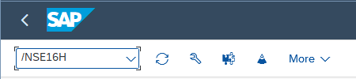

- Pada halaman General Table Display, masukkan nama Table yaitu ZFPSL_PRDCTGRP, kemudian hapus nilai pada bagian Maximum No. of Hits lalu tekan Enter agar seluruh data dapat ditampilkan.

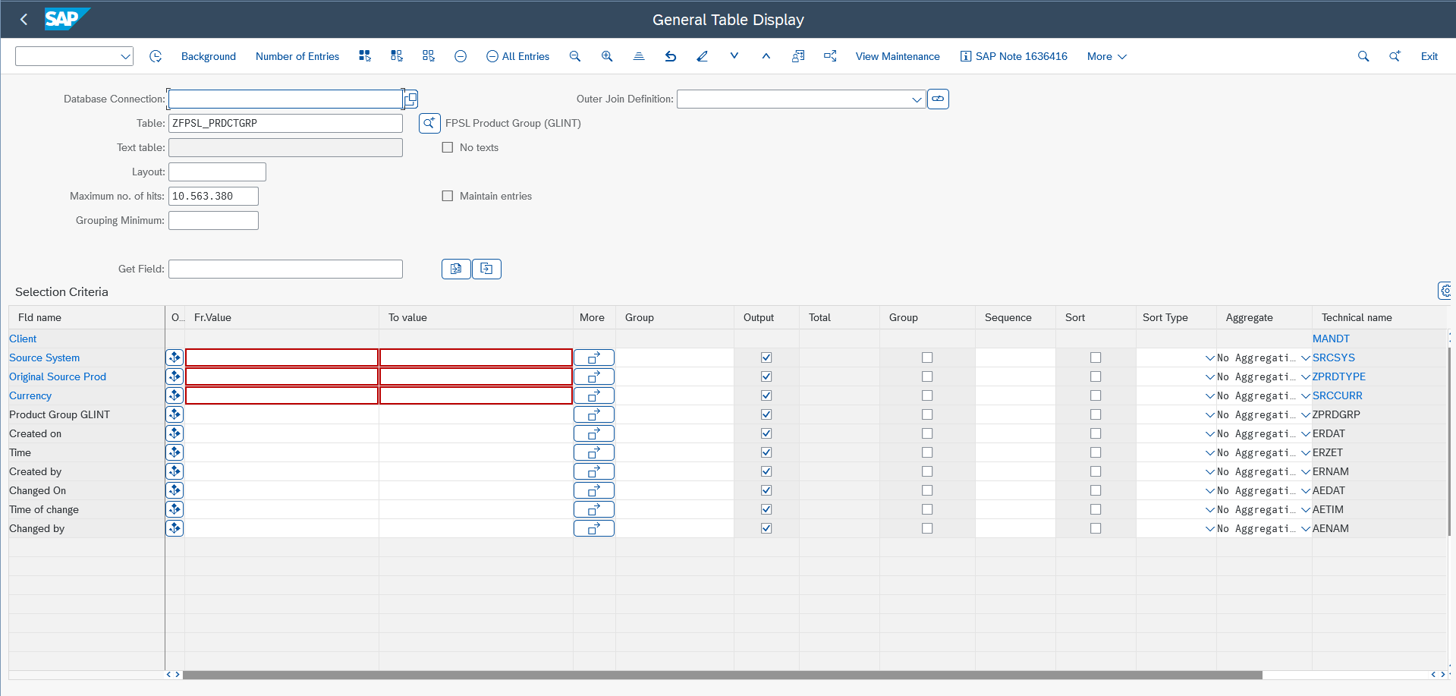

- Selanjutnya, lakukan Execute dan export data tersebut dengan format nama file ZFPSL_PRDCTGRP.xlsx.

